**SGB – Sistema Gerenciador de Bibliotecas**

**DI_001_Efetuar_Login**

Histórico da Revisão

|  |  |  |  |
| --- | --- | --- | --- |
| **Data** | **Versão** | **Descrição** | **Autor** |
| 03/04/2017 | 1.0 | Criação do Artefato | Renato Aguiar |

Sumário

1. OBJETIVO 4

2. DETALHAMENTO 5

PT1. TELA DE LOGIN 5

PT2. TELA DE CADASTRO 7

PT3. RECUPERAR SENHA 10

3. LEGENDA 12

# OBJETIVO

O objetivo deste caso de uso é descrever as operações necessárias para efetuar login, realizar cadastro e recuperar senha.

# DETALHAMENTO

## PT1. TELA DE LOGIN

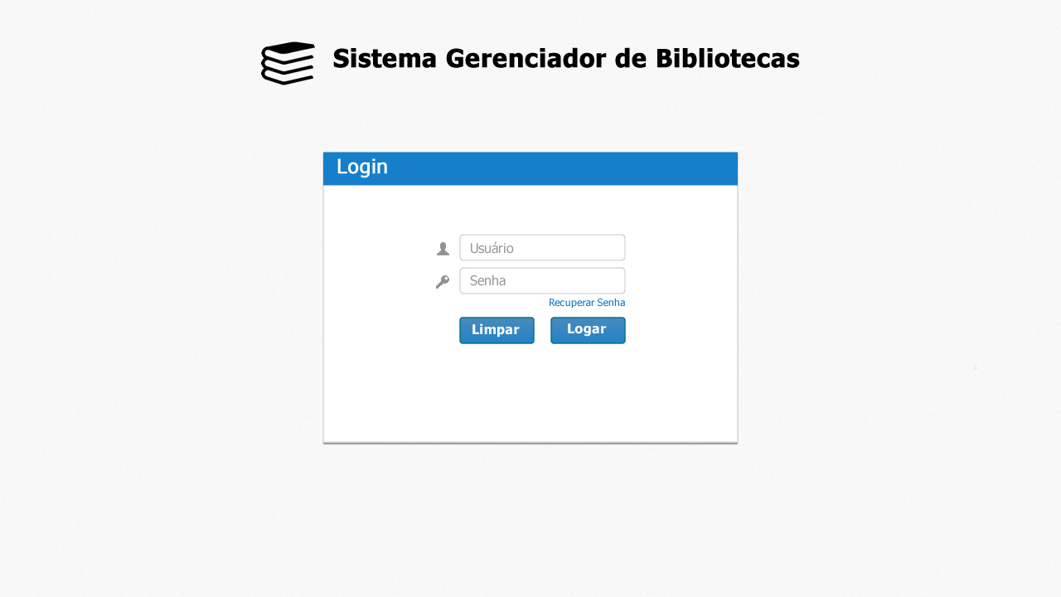

|  |  |  |  |  |  |  |  |  |  |  |  |  |  |
| --- | --- | --- | --- | --- | --- | --- | --- | --- | --- | --- | --- | --- | --- |
| **Item** | **Tab Order** | **Nome** | **Hint** | **Tipo** | **Descrição** | **Tamanho**  **(Caractere)** | **Preenchimento** | **Máscara** | **Obrigatório** | **Editável** | **Valor Padrão** | **Domínio** | **Ação** |
| **Consultar** | | | | | | | | | | | | | |
| 1 | 1 | Usuário | Matrícula do Usuário | TXT | Matricula do Usuário | 10 | ALF | N.A. | S | S | N.A. | N.A. | N.A. |
| 2 | 2 | Senha | Senha do Usuário | TXT | Senha do Usuário | 20 | ALF | N.A. | S | S | N.A. | N.A. | N.A. |
| 3 | 3 | Logar | Clique para efetuar o Login | BTN | Efetua o Login | N.A | N.A | N.A | S | S | N.A | N.A | Efetuar a consulta. |
| 4 | 4 | Limpar | Limpa os campos. | BTN | Limpa os campos | N.A | N.A | N.A | N | S | N.A | N.A | Limpar os campos. |
| 5 | 5 | Recuperar Senha | Clique para recuperar a senha de acesso | LNK | Recuperar senha do usuário | N.A | N.A | N.A | N | S | N.A | N.A | Recuperar senha do usuário. |

## PT2. TELA DE CADASTRO

SERÁ FEITA NA ETAPA DE PROTÓTIPOS

|  |  |  |  |  |  |  |  |  |  |  |  |  |  |
| --- | --- | --- | --- | --- | --- | --- | --- | --- | --- | --- | --- | --- | --- |
| **Item** | **Tab Order** | **Nome** | **Hint** | **Tipo** | **Descrição** | **Tamanho**  **(Caractere)** | **Preenchimento** | **Máscara** | **Obrigatório** | **Editável** | **Valor Padrão** | **Domínio** | **Ação** |
| **Consultar** | | | | | | | | | | | | | |
| 1 | 1 | Nome | Informe o nome do usuário | TXT | Nome do usuário | 100 | ALF | N.A. | S | S | N.A. | N.A. | N.A. |
| 2 | 2 | Cpf | Informe o Cpf do usuário | TXT | Cpf | 20 | ALF | N.A. | S | S | N.A. | N.A. | N.A. |
| 3 | 3 | Data Nascimento | Informe a data de nascimento | TXT | Data Nascimento | 10 | DATA | **RN3** | S | S | N.A | N.A | N.A |
| 4 | 4 | E-Mail | Informe o E-mail | TXT | E-mail | 100 | ALF | N.A | S | S | N.A | N.A | N.A |
| 5 | 5 | Sexo | Informe o Sexo | CBB | Sexo | 10 | ALF | N.A | S | S | N.A | N.A | N.A |
| 6 | 6 | Cep | Informe o Cep | TXT | Cep | 10 | ALF | **RN3** | S | S | N.A | N.A | N.A |
| 7 | 7 | Rua | Informe a Rua | TXT | Rua | 50 | ALF | N.A | S | N | N.A | N.A | **RN7** |
| 8 | 8 | Número | Informe o número da casa | TXT | Número | 10 | NUM | N.A | S | N | N.A | N.A | **RN7** |
| 9 | 9 | Complemento | Informe o complemento | TXT | Complemento | 50 | ALF | N.A | N | N | N.A | N.A | **RN7** |
| 10 | 10 | Bairro | Informe o bairro | TXT | Bairro | 50 | ALF | N.A | S | N | N.A | N.A | **RN7** |
| 11 | 11 | Estado | Informe o Estado | CBB | Estado | 20 | ALF | N.A | S | N | N.A | N.A | **RN7** |
| 12 | 12 | Cidade | Informe a Cidade | CBB | Cidade | 30 | ALF | N.A | S | N | N.A | N.A | **RN7** |
| 13 | 13 | Telefone | Informe o Telefone | TXT | Telefone | 15 | ALF | **RN3** | S | S | N.A | N.A | N.A |
| 14 | 14 | Celular | Informe o Celular | TXT | Celular | 15 | ALF | **RN3** | S | S | N.A | N.A | N.A |
| 15 | 15 | Cadastrar | Clique para efetuar o cadastro | BTN | Cadastrar | N.A | N.A | N.A | S | S | N.A | N.A | N.A |
| 16 | 16 | Limpar | Clique para limpar os campos | BTN | Limpar | N.A | N.A | N.A | S | N | N.A | N.A | N.A |
| 17 | 17 | Voltar | Clique para voltar à tela de Login | BTN | Voltar | N.A | N.A | N.A | S | N | N.A | N.A | N.A |

## PT3. RECUPERAR SENHA

SERÁ FEITA NA ETAPA DE PROTÓTIPOS

|  |  |  |  |  |  |  |  |  |  |  |  |  |  |
| --- | --- | --- | --- | --- | --- | --- | --- | --- | --- | --- | --- | --- | --- |
| **Item** | **Tab Order** | **Nome** | **Hint** | **Tipo** | **Descrição** | **Tamanho**  **(Caractere)** | **Preenchimento** | **Máscara** | **Obrigatório** | **Editável** | **Valor Padrão** | **Domínio** | **Ação** |
| **Consultar** | | | | | | | | | | | | | |
| 1 | 1 | E-Mail | Digite o e-mail | TXT | Matricula do Usuário | 100 | ALF | N.A. | S | S | N.A. | N.A. | N.A. |
| 2 | 2 | Recuperar Senha | Clique para recuperar as informações de cadastro | TXT | Recuperar Senha | N.A | N.A | N.A. | S | S | N.A. | N.A. | N.A. |
| 3 | 3 | Voltar | Clique para voltar à tela de Login | BTN | Voltar | N.A | N.A | N.A | S | N | N.A | N.A | N.A |

# LEGENDA

|  |  |  |  |  |
| --- | --- | --- | --- | --- |
| **Tipo:**   |  |  | | --- | --- | | * TXT = Text * CBB = Combobox * SEN = Senha | * BTN = Botão * LNK = Link * N.A. = Não se Aplica |   **Preenchimento:**   |  |  | | --- | --- | | * ALF = Alfa * AFN = Alfanumérico * NUM = Numérico | * N.A. = Não se Aplica | |